МАДОУ д/с п.Петровский
ПРИКАЗ
09.08.2024 №183 в

О предоставлении детям из семей участников СВО всех категорий права на зачисления детей участников специальной военной операции в группы продленного дня и круглосуточного пребывания в муниципальных дошкольных образовательных организациях в первоочередном (преимущественном) порядке (в том числе в случае гибели (смерти) участников специальной военной операции)

В целях реализации Единого стандарта региональных мер поддержки участников специальной военной операции и членов их семей, на основании п. 2 Указа Президента РФ от 21.09.2022 № 647 «Об объявлении частичной мобилизации в Российской Федерации», п. 5 ст. 23 Федерального закона от 27.05.1998 № 76-ФЗ «О статусе военнослужащих», согласно поручению Президента Российской Федерации от 19.10.2022 № ПР-1978 по вопросам поддержки граждан Российской Федерации призванным на военную службу по мобилизации, и членам их семей

ПРИКАЗЫВАЮ:

- Исходя из потребностей обеспечить создание условий и открытие группы продленного дня и круглосуточного пребывания в МАДОУ д/с п.Петровский
- Контроль за исполнением данного приказа оставляю за собой.

И.о.заведующей | 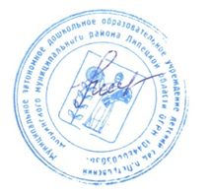Лычкина Г.Е.

